Reklamační formulář pro ND na TV LCD a plasma

Označení desky

Typ ………………………………………………….
Výrobce …………………………………………….
Popis ………………………………………………..
Délka v mm …………………………………………
Šířka v mm ………………………………………….
Hloubka v mm ……………………………………....
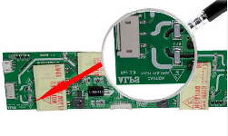
Označení panelu

Popis ………………………………………………….
………………………………………………………...
Verze ………………………………………………….
Výrobce ……………………………………………….
Úhlopříčka panelu …..…...……………………………
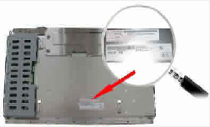

Označení přístroje

Typ zařízení …………………………………………….
Výrobce …………………………………………………
Název modelu …………………………………………..
Číslo modelu ……………………………………………
